Корректировка справочника ОКОПФ
- Откройте объект Навигатора СПРАВОЧНИКИ – КЛАССИФИКАТОРЫ – ОКОПФ:
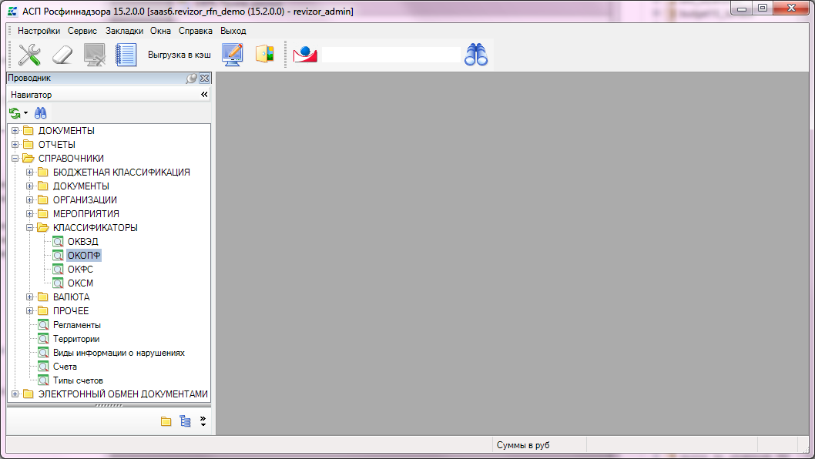
- На панели инструментов нажмите кнопку Пакетная замена:
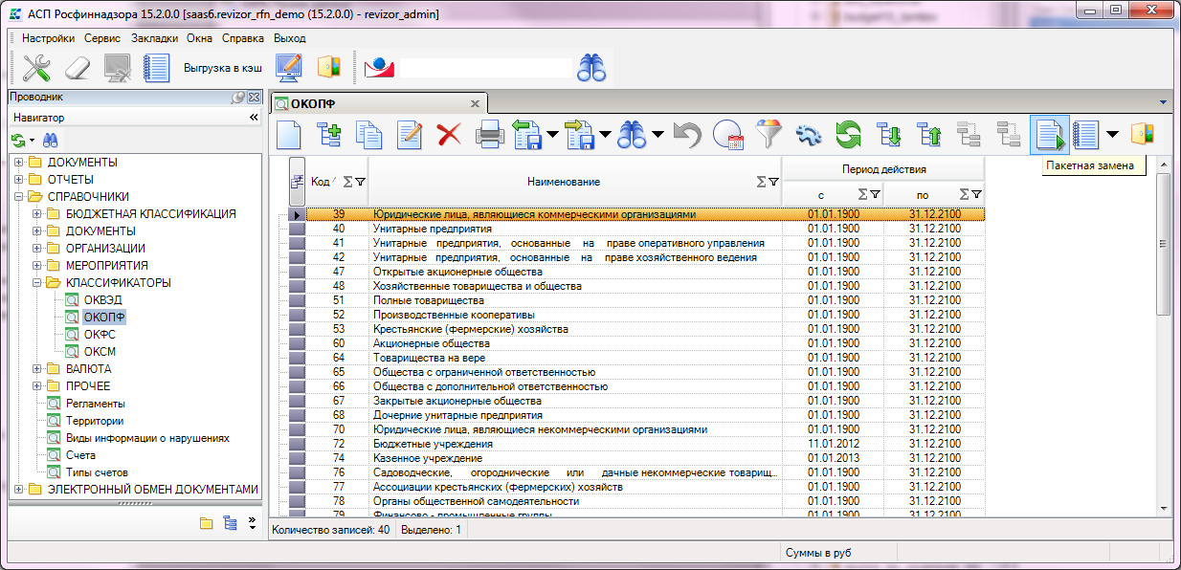
- В открывшемся окне Реквизиты нажмите на кнопку [Во всех записях]:
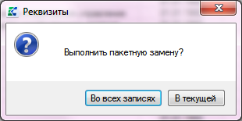
- В окне Пакетная замена – ОКОПФ установите следующие значения полей:
- в поле Режим: замена;
- в поле Реквизит: Окончание периода действия;
- в поле условия поиска: =;
- в поле Заменить на: 31.12.2013
(см. заполнение полей на рисунке ниже):
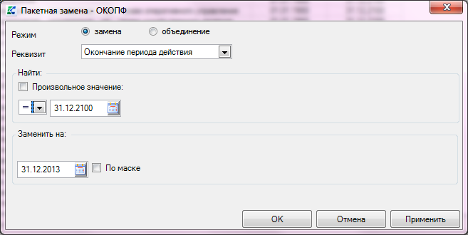
- Для начала пакетной замены периода действия записей справочника, нажмите кнопку [ОК].
- В окне Протокол пакетной замены нажмите кнопку [Закрыть]:
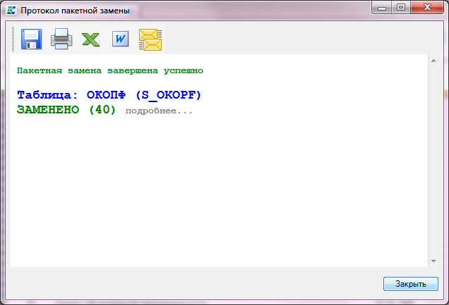
- На панели инструментов нажмите кнопку Загрузить:
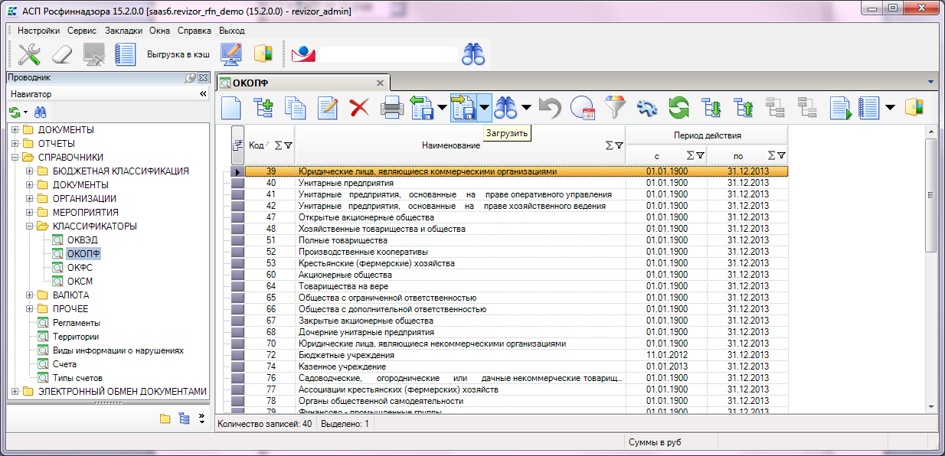
- В окне Настройка приема данных введите следующие значения полей:
- в поле Источник данных *: Excel;
- в поле Вид приема *: Справочники;
- в поле Путь к файлу *: укажите ранее загруженный файл;
- в поле Период действия: 01.01.2014 … 31.12.2100
- в поле Вид справочника *: ОКОПФ;
- в поле Версия формата *: DICTDHSBASEXLS
(см. заполнение полей на рисунке ниже):
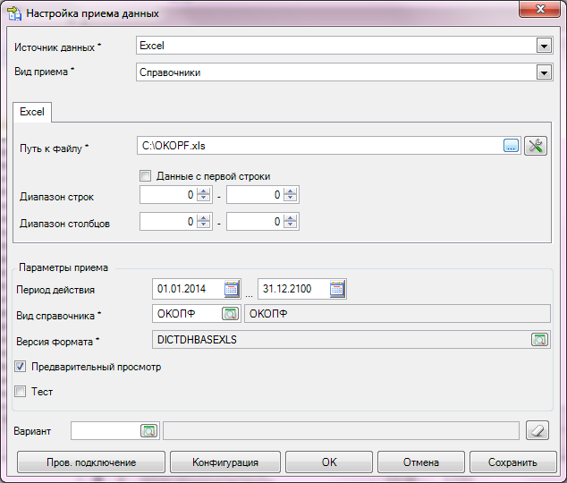
- Нажмите кнопку [Конфигурация]:
- На панели инструментов в открывшемся окне Получение структуры данных источника нажмите кнопку Очистить текст sql-запроса:
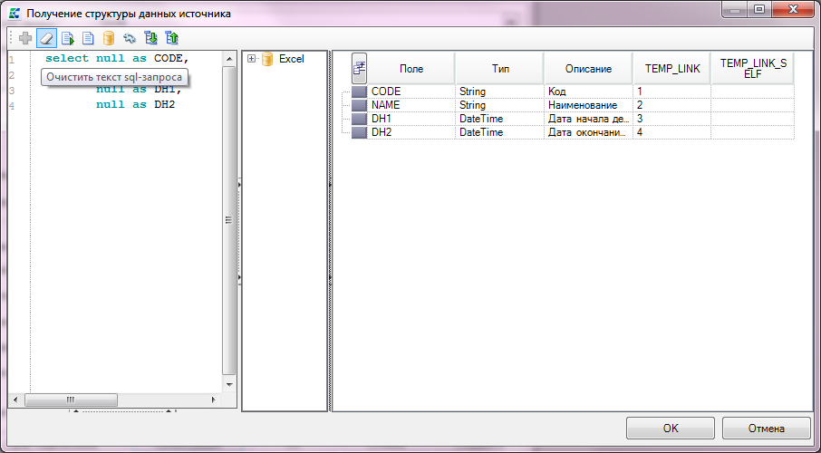
- Сохраните изменения, нажатием кнопки [ОК]:
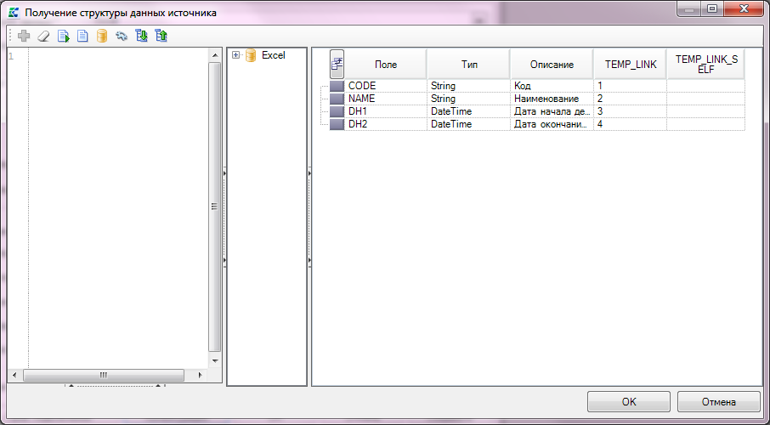
- В окне Настройка приема данных нажмите кнопку [ОК]:
- В окне Предварительный просмотр нажмите кнопку [Выбрать]:
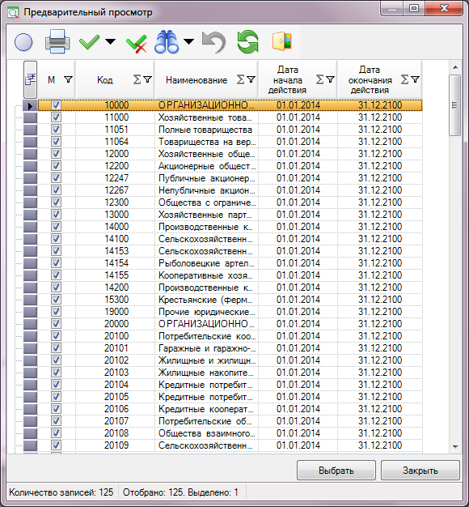
- В окне Протокол приема нажмите кнопку [Закрыть]:
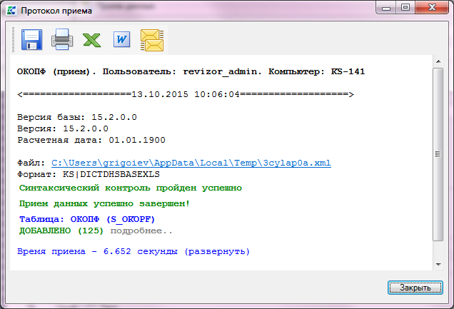
- В открывшемся окне Сообщение нажмите кнопку [Да].
